Textvorschlag für Newsletter an Mitglieder

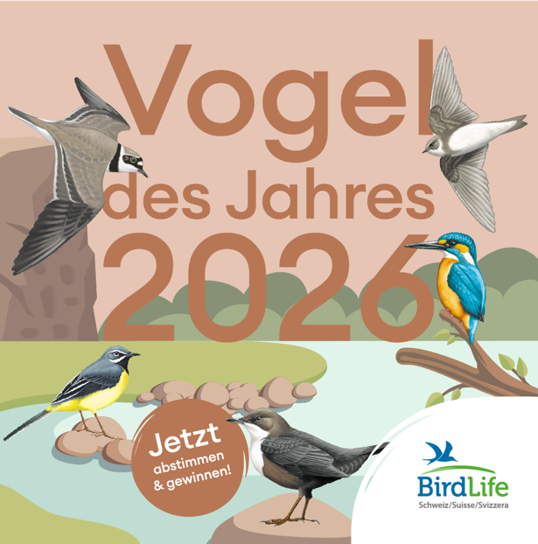

Wählen Sie den Vogel des Jahres 2026!

Die ganze Schweiz wählt! Wer wird Vogel des Jahres 2026? Wer wird Botschafter für naturnahe Fliessgewässer? Zur Wahl stehen Gebirgsstelze, Uferschwalbe, Wasseramsel, Flussregenpfeifer und Eisvogel. Diese fünf Vogelarten zeigen auf unterschiedliche Weise, wie es um unsere Bäche und Flüsse steht – und welche Wunder die Natur für uns bereithält.

Naturnahe Flüsse und Bäche sind die Lebensadern der Natur. Sie bieten unzähligen Tieren und Pflanzen Lebensraum, tragen zur natürlichen Reinigung von Wasser bei und mindern Hochwasserrisiken. Dort, wo Wasser ungehindert fliessen kann, verändert sich die Landschaft ständig. Es entstehen immer wieder neue Lebensräume für Pflanzen und Tiere. An vielen Orten der Schweiz ist dies nicht mehr der Fall.

Mit der Wahl des Vogel des Jahres 2026 möchte BirdLife Schweiz darauf aufmerksam machen. Haben Sie Ihre Stimme schon abgegeben? Mit ein wenig Glück gibt es einen attraktiven Preis zu gewinnen. Den Vogel des Jahres 2026 gibt BirdLife Schweiz Ende November 2025 bekannt.

Jetzt abstimmen!
https://www.vogeldesjahres2026.ch

